13．5怎样认识和测量电压



1．知道什么是电压，知道电源是提供电压的装置。

2．知道电压的单位：伏、千伏、毫伏。

3．会使用电压表测量电压。

4．了解电源的使用与环保关系。



重点

认识电压，学会正确使用电压表。

难点

用电压表测量电压。



两节干电池、开关一个、小灯泡一个、导线若干、示教板(插件)、演示电表、教学用软件(初中电学实验室)。

,教学过程)

一、复习旧知，导入新课

利用电路板展示一个简单的电路，闭合开关，小灯泡发光。

问题1：灯泡为什么会发光？

问题2：是什么原因使电荷定向移动形成电流？

这节课我们来研究这个问题。

二、新课教学

(一)电源与电压

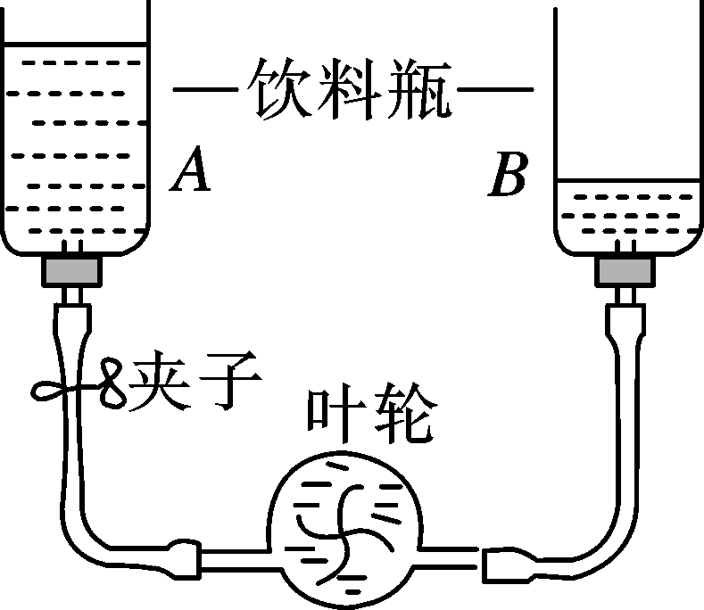

1．演示：如图所示，用两个去掉底部的饮料瓶和导管连接一个“水路”。

当两瓶中的水面相平时，水管中没有水流；抬高其中一个饮料瓶，当两瓶中的水面有高度差时，水管中形成水流。

2．思考：水管中形成水流的原因是什么？体会到形成水流的原因。

水管两端存在压力差或压强差。

3．类比水流介绍电压和电源的作用。

4．列举生活中常见的电源：干电池、蓄电池等。

新型电源：太阳能电池、燃料电池等。

介绍有关废电池污染和环境保护的知识。

5．电压大小及单位：

(1)实验：利用不同节数的干电池给同一小灯泡供电，小灯泡的亮度不同。

由此说明，灯泡两端的电压越高，小灯泡发光越亮。

(2)电压单位：伏特，符号：V。

(3)生活中常见的电压值

一节干电池电压：________；一节蓄电池电压：________；

我国生活用电电压：________；对人体的安全电压：________。

典例解读　小红和小明学习了电压知识后，有各自不同的认识，你认为不正确的是(　　)

A．电压是电路中形成电流的原因

B．电路中有电源，则电路中一定有电流

C．电路中有电流，则电路中一定有电源

D．电源是给电路中提供电压的装置

【解析】电路中有电流必须满足两个条件：一是电路两端必须有电压，二是电路必须是闭合的，二者缺一不可，而电源的作用就是给电路两端提供电压。

【答案】B

(二)怎样测量电压

1．阅读“电压表使用说明(节选)”，观察课桌上的电表，看看电压表与电流表及其使用方法有哪些不同？有哪些相同之处？

2．训练电压表读数。

3．练习使用电压表：

(1)使用电压表测量一节干电池的电压；

(2)测串联电池组的电压：等于各节电池的电压之和；

(3)在不超过最大测量值的情况下，应尽量使用小量程来测量。

典例解读　如图所示的电路图，其中电压表接法正确的是(　　)

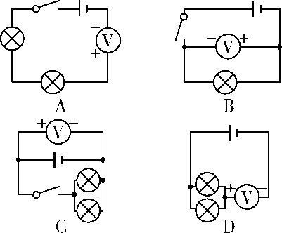

【解析】此题考查电压表的使用；“并联”、“＋”进“－”出；A、D图均串联于电路中，B图虽并联，但没注意让电流从“＋”接线柱流入，“－”接线柱流出，故选C。

【答案】 C

三、练习设计

请完成《探究在线·高效课堂》“随堂演练”部分。

四、课堂小结

1．什么是电压。

2．电源是提供电压的装置。

3．电压的单位。

4. 正确使用电压表。

五、布置作业

请完成《探究在线·高效课堂》“课时作业”部分。

